高雄市立中正高中113學年度第1學期
國中第1次教學研究會議紀錄—社會領域
一、時間︰民國 113年 9月 5日(星期四 ) 13：30 ~ 15：00 。
二、地點︰ 五樓社會科專科教室
三、簽到表：如附件
四、主席致詞
五、宣導事項：如議程
六、會議照片
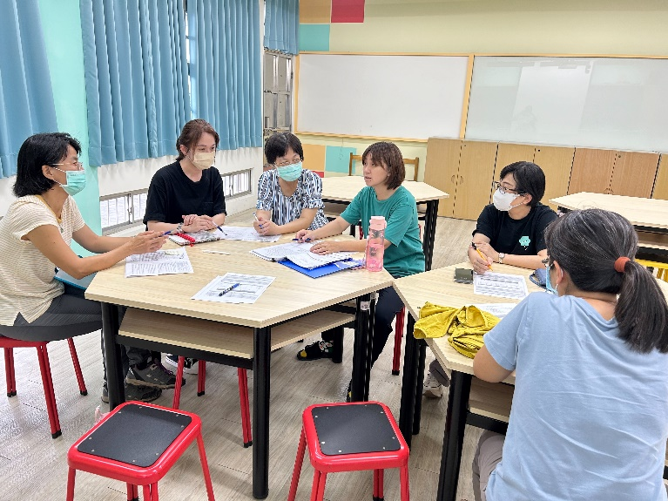 | 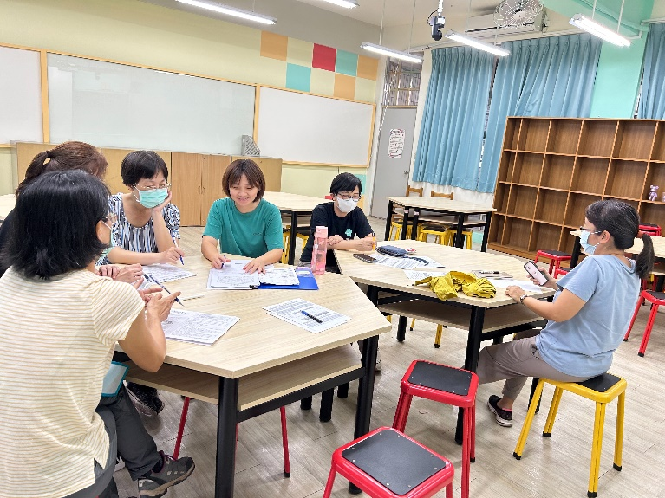

七、討論事項
- 9/5(四)午休進行國家地理知識大競賽校內賽，感謝鄭秀蘭教師的協助。(教學組)
●討論：113學年地理知識競賽由秀蘭協助，114年由恬伶接棒。
- 請於9/26(四)前擇優繳交3-5件112學年度國一、國二、國三彈性課程之成果給教學組(cchs8102@cchs.kh.edu.tw)，將於本年度校慶教學成果展出。(教學組)
●討論：恬伶老師負責世界飲食文化、美霓老師負責國民陪審團
- 請各科排定本學年各段考、補考之命題教師及審題人員、討論段考日程表(如資料夾中附件)、補考監考人員。(上學期補考預計利用開學後的第一週班會與中午進行，下學期補考預計第一週暑輔下午進行；請各科上學期各派1位，下學期各派2位教師協助監考)。(試務組)
●討論：113年段考出題

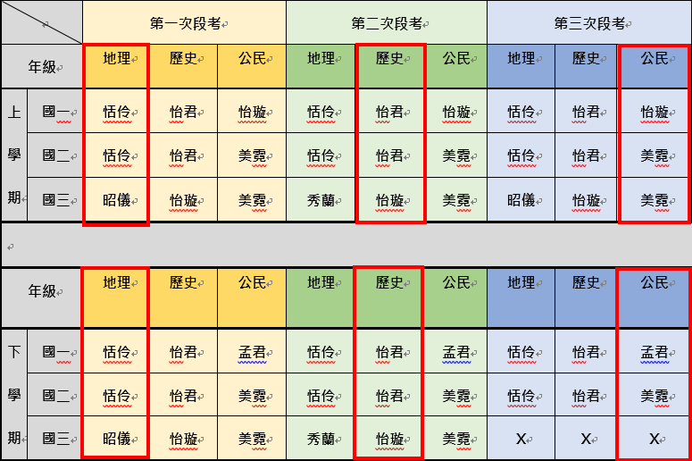

113年段考統整
項目 | 上學期 |  |  |  | 下學期
項目 | 第一次 | 第二次 | 第三次 | 補考 | 第一次 | 第二次 | 第三次 | 補考
一年級 | 郭恬伶 | 周怡君 | 陳怡璇 | 秀蘭 | 郭恬伶 | 周怡君 | 孫孟君 | 怡璇
二年級 | 郭恬伶 | 周怡君 | 呂美霓 | 昭儀 | 郭恬伶 | 周怡君 | 呂美霓 | 美霓
三年級 | 吳昭儀 | 陳怡璇 | 呂美霓 | 恬伶 | 鄭秀蘭 | 陳怡璇 |  | 怡君

113年補考出題順序
 | 上學期 |  |  | 下學期
 | 國一 | 國二 | 國三 | 國一 | 國二 | 國三
112學年 | 昭儀 | 恬伶 | 怡璇 | 美霓 | 怡君 | 孟君
113學年 | 秀蘭 | 昭儀 | 恬伶 | 怡璇 | 美霓 | 怡君

＊111學年調整後順序：秀蘭昭儀恬伶怡璇美霓怡君孟君

- 請協助確認113學年負責生涯融入老師名單，相關通知請參考附件。(資料組)
●討論：113年由陳怡璇老師擔任，9/10中午會出席生涯融入撰寫會議
- 本校預計114年3月接受全國金安獎訪視評鑑，感謝國一家政（禹菱老師）、國二美術（怡杏老師）、國三資訊（維哲老師）協助設計並執行每學年4小時交通安全課程，其餘各領域請落實課程計劃融入交通安全議題，並將實施成果繳交至孟元教官。（教官室）
●討論：落實交通安全議題於課程

八、臨時動議或其他對學校建議（若無請填無）
⯄科內事務決議留存 | 生物代理老師欲在第八節借用社會科專科教室使用平板，考量到平板保管的問題(設備組有提醒平板有些配件已遺失毀損)經領域討論後，大家取得共識不外借。
⯄建議
(僅告知不須行政回應)
⯄建議或提案
(須行政回應)

九、散會

